SIMULADO DE MATEMÁTICA
Escola:
Professor (a): | Data:____/_____/______
Estudante: | Turma:
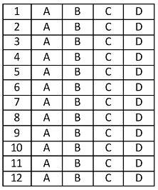

D Questão 01 –––––––––––––––––––––––––––◊
Observe as sequências numéricas apresentadas no quadro abaixo.
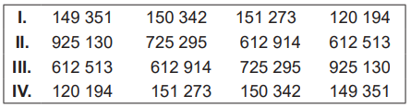
Dentre essas sequências, qual é a crescente?
A) I.
B) II.
C) III.
D) IV.

D Questão 02 –––––––––––––––––––––––––––◊
Para decidir a numeração de cada um dos 20 participantes de uma corrida de rua, será realizado um sorteio que consiste na retirada de uma bola de dentro de uma urna que possui 20 bolas idênticas numeradas de 1 a 20. Naiara é uma das participantes, e o número da primeira bola sorteada será sua numeração na corrida.
Qual é a probabilidade de a numeração de Naiara ser igual a 10?
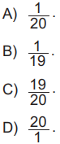
D Questão 03 –––––––––––––––––––––––––––◊
Nicolas comprou 5 quilogramas de feijão.
Quantos gramas de feijão Nicolas comprou?
A) 5 g.
B) 50 g.
C) 500 g.
D) 5 000 g.

D Questão 04 –––––––––––––––––––––––––––◊
Roberta leu 39 histórias em quadrinhos no último ano. Dessas histórias em quadrinhos, 19 eram de seu personagem favorito.
Qual fração corresponde à quantidade de histórias em quadrinhos de seu personagem favorito em relação à quantidade total de histórias em quadrinhos que Roberta leu no último ano?
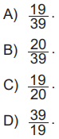

D Questão 05 –––––––––––––––––––––––––––◊
Observe o cilindro apresentado na figura abaixo.
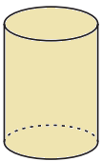
Qual é a forma planificada da superfície desse cilindro?
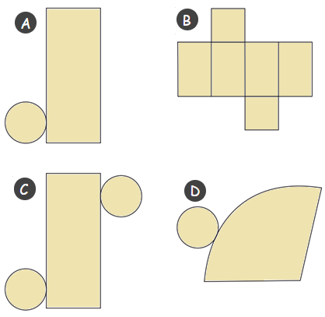

D Questão 06 –––––––––––––––––––––––––––◊
Observe, no quadro abaixo, a escrita por extenso de um número.

Quarenta e nove milésimos

Essa escrita corresponde ao número
A) 0,049.
B) 0,49.
C) 4,9.
D) 4 900.

D Questão 07 –––––––––––––––––––––––––––◊
Observe, na malha quadriculada abaixo, uma estrela apresentada em um referencial de linhas e colunas.

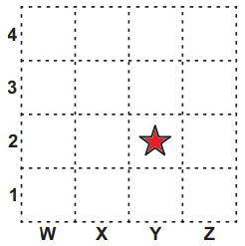

Essa estrela pode ser localizada nessa malha pelo par ordenado
A) X2.
B) Y1.
C) Y2.
D) Y3.

D Questão 08 –––––––––––––––––––––––––––◊
Observe abaixo a reta numérica que está dividida em partes iguais.
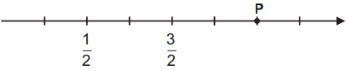
O ponto P representa a localização de qual número nessa reta numérica?
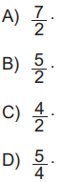

D Questão 09 –––––––––––––––––––––––––––◊
No quadro abaixo está representada uma sequência numérica que segue um padrão, e o traço indica a posição de um número que está faltando.

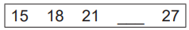

Qual é o número que está faltando nessa sequência?
A) 16.
B) 22.
C) 24.
D) 30.

D Questão 10 –––––––––––––––––––––––––––◊
Roberta tinha, em sua casa, 2 kg de chocolate em barra. Ela comprou mais 1,5 kg de chocolate em barra para acrescentar à quantidade que tinha e utilizou todo esse chocolate para fazer um doce.
Quantos quilogramas de chocolate em barra Roberta utilizou para fazer esse doce?
A) 0,5 kg.
B) 1,5 kg.
C) 1,7 kg.
D) 3,5 kg.

D Questão 11 –––––––––––––––––––––––––◊
Observe as sequências numéricas apresentadas no quadro abaixo.
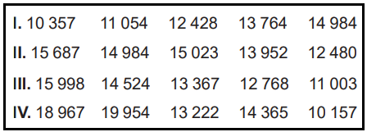
Qual dessas sequências é decrescente?
A) I.
B) II.
C) III.
D) IV.

D Questão 12 –––––––––––––––––––––––––◊
Um fazendeiro dividiu igualmente 20,15 litros de combustível entre as 5 máquinas que auxiliam a colheita em sua fazenda.
Cada uma dessas máquinas recebeu quantos litros desse combustível?
A) 4,03 L.
B) 4,3 L.
C) 20,15 L.
D) 100,75 L.

Gabarito:
(01): C (02): A (03): D
(04): A (05): C (06): A
(07): C (08): B (09): C
(10): D (11): C (12): A

